Informazioni sul montaggio
Manuale officina KDI 1903TCR / KDI 1903TCRE5 (Rev. 17.8)

Registrazione modifiche al documento
Qualsiasi modifica di questo documento deve essere registrata dall`ente compilatore, con la compilazione della tabella.

Rilasciato da | Codice | Revisione | Data di emissione | Data revisione | Redatto da | Visto
 | manoff

Istruzioni originali
KOHLER si riserva il diritto di modificare in qualunque momento i dati contenuti in questa pubblicazione.

Sommario
1. TITOLO 1 2
1.1. Asdfsdfsdf 2
1.2. Asdfsdfsdfggg 2

Informazioni sul montaggio

Informazioni sulla configurazione motore
- In questo capitolo il motore viene rappresentato in "configurazione base" (vedere Par. 1.4 - 1.5 ).
- Per il montaggio di componenti non descritti in questo capitolo, riferirsi al Cap. 11 .
- Di seguito sono elencati i componenti descritti nel Cap. 11 .

11.1 Asta livello olio in testa
11.2 Heater (sostituzione)
11.3 Cinghia alternatore Poly-V (sostituzione e regolazione)
11.4 Galoppino e alternatore per cinghia Poly-V
11.5 Ingranaggio ozioso (per 3 ª / 4 ª PTO)
11.6 3 ª PTO (sostituzione)
11.7 4 ª PTO (sostituzione)
11.8 3 ª + 4 ª PTO (configurazioni)
11.9 Dispositivo equilibratore (sostituzione)
11.10 Filtro aria (sostituzione cartuccia)
11.11 Filtro olio a distanza (smontaggio e montaggio)
11.12 Coppa olio con struttura portante
11.13 ETB (sostituzione)
11.14 ACACT (sostituzione)
11.15 EGTS (sostituzione)
11.16 Filtro DPF & DOC (sostituzione)
11.17 Asta livello olio lato distribuzione
11.18 Sostituzione componenti aspirazione aria senza Intercooler (solo modello KDI 1903 TC)

Raccomandazioni per il montaggio
- Le informazioni sono state selezionate, testate ed approvate dai tecnici del Costruttore.
- In questo capitolo sono descritte tutte le modalità di installazione di gruppi e/o di singoli componenti già controllati, revisionati o eventualmente sostituiti con ricambi originali.
- Nelle operazioni di montaggio ove necessario è indicato il riferimento di attrezzatura speciale, identificabile nella Tab 13.1 qui di seguito nella Tab. 9.1 un esempio di attrezzo speciale ( ST_05 ).

Tab. 9.1
ATTREZZATURA SPECIFICA
Sigla "ST" | Foto/Disegno | DESCRIZIONE | MATRICOLA
ST_05 | 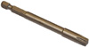 | Chiave Six nicks SN 8 | ED0014603650-S

Importante

- Prima di eseguire le operazioni vedere il Par. 3.3.2 .
- Per rintracciare facilmente gli argomenti di interesse specifico, consultare l’indice analitico o l'indice capitoli .
- L'operatore deve verificare che:
  - i componenti, i gruppi, le superfici di accoppiamento delle parti siano, lavati, puliti e asciugati accuratamente;
  - le superfici di accoppiamento siano integre;
  - le attrezzature e gli utensili siano predisposti per effettuare le operazioni in modo corretto e sicuro;
  - accertarsi che sussistano adeguate condizioni di sicurezza.
- L'operatore deve effettuare:
  - gli interventi in modo agevole e sicuro, è quindi consigliabile installare il motore su un apposito cavalletto rotativo per revisione motori per garantire l'incolumità dell'operatore e delle persone coinvolte;
  - il serraggio dei gruppi e/o i componenti in modo incrociato e alternato, dapprima con un valore inferiore a quello prestabilito e, successivamente, con la coppia di serraggio indicata nella procedura;
  - la sostituzione di tutte le guarnizioni di tenuta ad ogni montaggio per tutti i componenti ove esse sono previste.

Montaggio blocco motore
9.3.1 Bronzine di banco  Importante  - Eseguire le procedure al Par. 8.2.1 e 8.2.2 , prima di procedere con il montaggio.  - Essendo i semi-cuscinetti di banco, costruiti in materiale speciale, devono essere tassativamente sostituiti ad ogni montaggio onde evitare il grippaggio.  - Montare i nuovi semi cuscinetti B sul semi-basamento superiore E rispettando le tacche di riferimento C .  Importante  - Dopo il montaggio dei semi cuscinetti, verificare che i fori di lubrificazione D corrispondano con i canalini del semibasamento E .  - I semi-cuscinetti inferiori e superiori NON possono essere sostituiti singolarmente, ma tutti insieme.  - Montare i nuovi semi cuscinetti S sul semi-basamento inferiore F rispettando le tacche di riferimento C .  - Lubrificare i semi cuscinetti A e B con olio. | 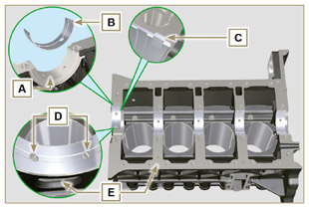  Fig 9.1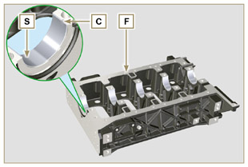  Fig 9.2
9.3.2 Punterie  - Lubrificare con olio le punterie G .  - Inserire le punterie G nelle sedi H del semi-basamento superiore. | 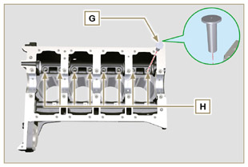  Fig 9.3
9.3.3 Albero a camme  - Verificare che la bronzina Q sia correttamente montata.  - Lubrificare i perni L , le camme M dell'albero a camme N , tutti gli alloggi P e la bronzina Q con olio.  NOTA: Negli alloggiamenti P è presente solo la bronzina Q lato distribuzione.  - Inserire, l'albero a camme N negli alloggi P , fino a battuta.  - Montare l'anello di fermo R sul semi-basamento E per mantenere il posizionamento dell'albero a camme N .  - Ruotare manualmente l'albero a camme N , verificando che ruoti liberamente. | 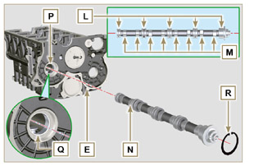  Fig 9.4
9.3.4 Spruzzatori olio  - Inserire gli spruzzatori V sul semi-basamento superiore E avvitando manualmente le viti raccordo U .  - Orientare gli spruzzatori V come indicato nel dettaglio Z e serrare le viti raccordo U (coppia di serraggio a 10 Nm ). | 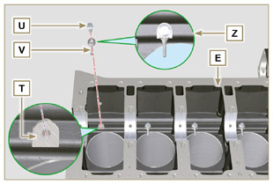  Fig 9.5
9.3.5 Albero a gomito  Importante  - Effettuare i controlli descritti al Par. 8.4.1 e Par. 8.4.2 .  - Verificare che i semi cuscinetti di banco sul semibasamento superiore E siano montati correttamente.  - Lubrificare i perni di banco e di biella J , con olio.  - Inserire l'albero a gomito W nella sua sede sul semi-basamento superiore E .  - Inserire i 2 semi anelli di spallamento K , tra albero a gomito W e semi-basamento superiore E (dettaglio AB ). | 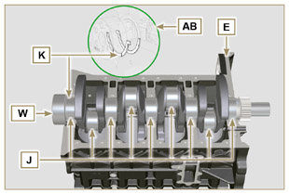  Fig 9.6
9.3.6 Semi-basamento inferiore  - Verificare che i semi cuscinetti di banco sul semi-basamento inferiore F (dettaglio AC ) siano montati correttamente.  - Montare i 2 semi anelli di spallamento AD sul semi-basamento inferiore F applicando due punti di grasso per mantenerli in sede.  - Verificare che i piani di accoppiamento AE siano privi di impurità. | 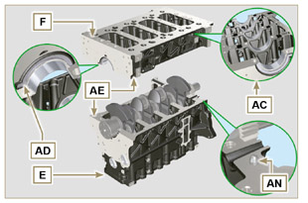  Fig 9.7
- Distribuire un cordone di Loctite 5660 (Rif. AL ) dello spessore di circa 1 mm sul piano AM del semi-basamento superiore C prestando attenzione a non ostruire i canalini di mandata olio AG e di ritorno olio in coppa AH .  - Accoppiare i due semi basamenti E e F rispettando le spine di riferimento AN . | 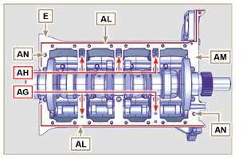  Fig 9.8
Importante  - Il mancato rispetto delle procedure di serraggio compromette la funzionalità del motore e provocare danni a cose e persone.  - Serrare le viti di fissaggio seguendo tassativamente l'ordine e le coppie di serraggio indicate.  Sequenza di serraggio per 3 cilindri  Serraggio Viti Torx M12x1,25 (dalla n° 1 alla n° 8 ):  1° CICLO - con una coppia di 40 Nm ;  2° CICLO - con una coppia di 70 Nm ;  3° CICLO - con una coppia di 120 Nm .  Serraggio Viti Torx M8x1.25 (dalla n° 9 alla n° 21 ):  4° CICLO - con una coppia di 20 Nm ;  5° CICLO - con una coppia di 35 Nm .  - Eseguire i controlli descritti nel Par. 8.4.2 .  - Verificare che l'albero a gomito W ruoti senza impedimenti.  NOTA: Nelle prossime illlustrazioni del Par. 9.3 il semibasamento accoppiato verrà indicato con la lettera E . | 3 Cilindri  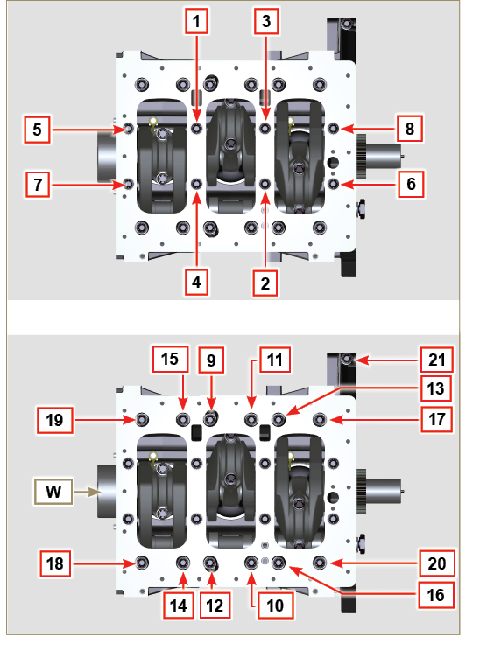  Fig 9.9
Importante  - Il mancato rispetto delle procedure di serraggio compromette la funzionalità del motore e provocare danni a cose e persone.  - Sequenza di serraggio per 4 cilindri  Serraggio Viti Torx M12x1,25 (dalla n° 1 alla n° 10 ):  1° CICLO - con una coppia di 40 Nm ;  2° CICLO - con una coppia di 70 Nm ;  3° CICLO - con una coppia di 120 Nm .  Serraggio Viti Torx M8x1.25 (dalla n° 11 alla n° 27 ):  4° CICLO - con una coppia di 20 Nm ;  5° CICLO - con una coppia di 35 Nm .  - Eseguire i controlli descritti nel Par. 8.4.2 .  - Verificare che l'albero a gomito W ruoti senza impedimenti. | 4 Cilindri  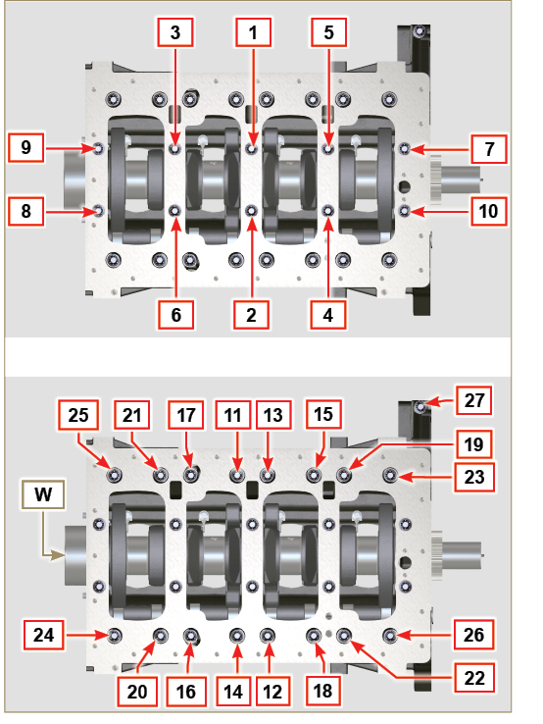  Fig 9.10
9.3.7 Segmenti  - Eseguire i controlli descritti al Par. 8.5.3 .  - Inserire l'anello raschiaolio AP sul pistone AQ .  - Inserire il 2° anello tenuta AR sul pistone AQ .  - Inserisce il 1° anello tenuta AS sul pistone AQ . | 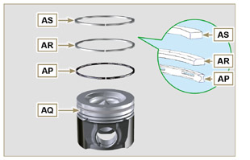  Fig 9.11
- Eseguire i controlli descritti al Par. 8.5.4 .  - Orientare l'apertura dei segmenti a 120° tra loro ( Y ).  NOTA: non orientare l'apertura del segmento con il foro per lo spinotto ( N )  - Lubrificare il mantello del pistone ed i segmenti con olio. | 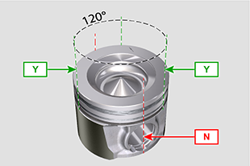  Fig 9.12
9.3.8 Pistone  Importante  - Prima di procedere al montaggio del gruppo pistone e biella, eseguire i controlli descritti nei Par. 8.5.1 .  - Sostituire sempre le bronzine CE ad ogni montaggio.  - Accoppiare i componenti rispettando i riferimenti fatti al Par. 7.15.5 .  - Svitare le viti AU e rimuovere il cappello di biella AV .  - Montare le nuove bronzine CE .  - Inserire la biella AZ nel pistone AQ e allineare le sedi BA .  - Inserire lo spinotto BB nella sede BA per l'assemblaggio del gruppo Biella-Pistone.  - Inserire gli anelli di fermo BD all'interno della sede BE del pistone AQ per bloccare lo spinotto BB . | 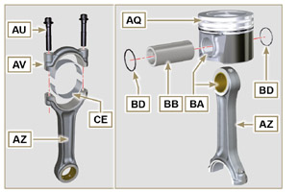  Fig 9.13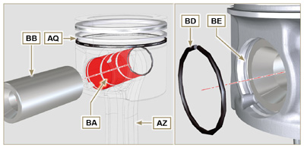  Fig 9.14 - Fig 9.15

9.3.9 Gruppo pistone e biella  Importante  - Prima di procedere al montaggio del gruppo pistone e biella, eseguire i controlli descritti nei Par. 8.5.5 .  - Ruotare l'albero a gomito W spostando il perno di biella BG verso il PMS del cilindro interessato. | 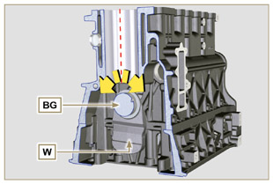  Fig 9.16
- Lubrificare il mantello e i segmenti del pistone AQ .  - Verificare che il semi cuscinetto AS sia montato correttamente, e lubrificarlo abbondantemente.  - Utilizzando una pinza serrafasce, introdurre il pistone nel cilindro BQ per circa 10 mm (quota BM ).  Importante  - Verificare di essere nella condizione descritta al Punto 1 .  - Il pistone AQ deve essere montato con la freccia BN (stampigliata sul cielo del pistone) rivolta verso il lato distribuzione.  - Ruotare il pistone AQ di 10° in senso antiorario rispetto alla sua posizione di corretto montaggio ( Fig. 9.18 - quota BP ).  NOTA: Con questa operazione si evita l'impatto tra la biella AZ e lo spruzzatore V . | 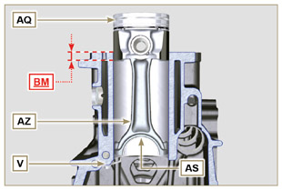  Fig 9.17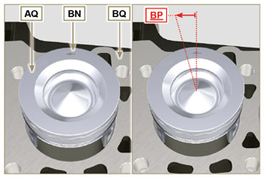  Fig 9.18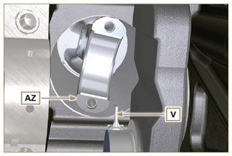  Fig 9.19
Importante  - Lasciare la pinza serrafasce montata sul pistone  - Spingere il pistone AQ verso il basso senza introdurre i segmenti nel cilindro, ruotare il pistone AQ di 10° in senso orario (quota BR - posizione corretta di montaggio). | 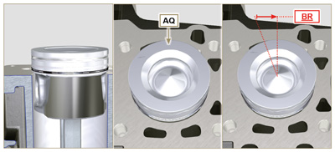  Fig 9.20

- Spingere il pistone AQ verso il basso centrando il perno di biella BG con la biella AZ .  - Ruotare il basamento per inserire il cappello testa biella per i cilindri 1 e 4.  - Verificare che il semi cuscinetto AS sia montato correttamente sul cappello di biella AV .  Importante  - Verificare che i piani di rottura del cappello di biella AV coincida perfettamente sulla biella AZ prima di avvitare e serrare le viti AU .  - Accoppiare il cappello di biella AV alla biella AZ rispettando i riferimenti fatti allo smontaggio ( Par. 7.15.2 e 7.15.5 ).  - Avvitare le viti AU .  - Ripetere le operazioni da 1 a 10 per ogni cilindro.  Importante  - Il mancato rispetto delle procedure di montaggio compromette la funzionalità del motore e può provocare danni a cose e persone.  - Serrare le viti AU , in modo alternato seguendo tassativamente le coppie di serraggio indicate.  Sequenza di serraggio Viti Torx M10x1 :  1° CICLO - con una coppia di 40 Nm ;  2° CICLO - con una coppia di 85 Nm ;  - Verificare che le bielle abbiano del gioco e che l'albero a gomito W ruoti senza impedimenti.  NOTA: Dopo il controllo effettuato al punto 14 , posizionare l'albero W con il primo cilindro al PMS. | 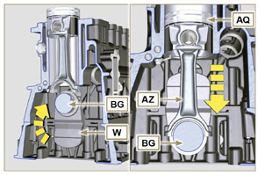  Fig 9.21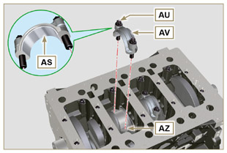  Fig 9.22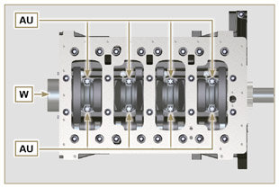  Fig 9.23
NOTA: Cliccare a fianco per riprodurre la procedura. | https://www.youtube.com/embed/Ba8qqxTx6wA?rel=0
9.3.10 Flangia guarnizione albero a gomito  Importante  - Verificare che il piano di contatto tra la flangia e il semibasamento sia privo di impurità.  - Sostituire sempre la guarnizione BS ad ogni montaggio.  - Verificare la presenza delle bussole BT sul basamento E .  - Lubrificare con olio il labbro del paraolio BU .  - Posizionare la guarnizione BS e flangia BV sul semibasamento E in corrispondenza delle bussole BT .  - Applicare Loctite 243 sulle 2 viti BW corrispondenti alle bussole BT .  - Avvitare a battuta tutte le viti di fissaggio BW senza serrarle.  - Serrare tutte le viti BW seguendo tassativamente l'ordine di serraggio indicata (coppia di serraggio a 10 Nm ). | 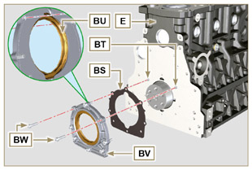  Fig 9.24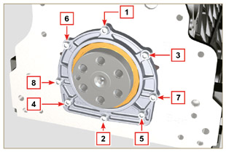  Fig 9.25
9.3.11 Coperchio 3 ª PTO  Importante  - Sostituire le viti CA ad ogni montaggio o in alternativa applicare Loctite 2701 sul filetto.  - Fissare il coperchio CB con le viti CA , CC interponendo la guarnizione CD (coppia di serraggio a 25 Nm ). | 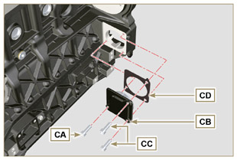  Fig 9.26

Montaggio gruppo coppa olio
9.4.1 Tubi vapori olio  - Applicare Loctite 648 sui filetti dei tubi A .  - Avvitare e serrare i tubi A ( coppia di serraggio a 15 Nm ). | 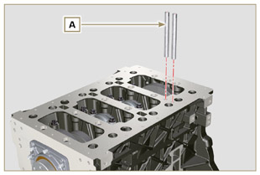  Fig 9.27
9.4.2 Tubo aspirazione olio  Importante  - Sostituire tassativamente la guarnizione B ad ogni montaggio.  - Sostituire sempre le viti D con nuove o in alternativa applicare Loctite 2701 .  - Inserire la nuova guarnizione B nella sede della flangia del tubo aspirazione olio C .  - Fissare il tubo C sul semi-basamento E tramite le viti D ( coppia di serraggio a 10 Nm ). | 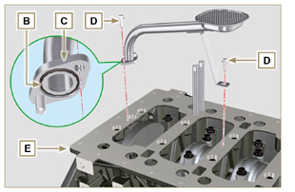  Fig 9.28
9.4.3 Coppa olio  - Verificare che i piani di contatto F della coppa olio G e del basamento E siano privi di impurità.  - Applicare un cordone di circa 2.5 mm di sigillante (Loctite 5660) sul piano F della coppa olio G .  - Nota : in alternativa applicare Loctite 5699 . | 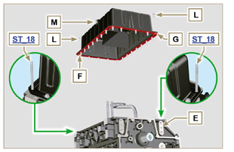  Fig 9.29
Importante  - Serrare le viti L , seguendo tassativamente l'ordine e la coppia di serraggio indicata.  - Serrare le viti L seguendo l'ordine indicato (coppia di serraggio a 25 Nm ).  - Dopo il serraggio di tutte le viti, svitare la vite n° 1 e serrarla nuovamente alla coppia di serraggio indicata al punto 4 .  - Verificare che i tappi scarico olio M siano serrati (coppia di serraggio a 35 Nm ). | 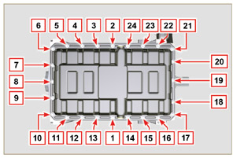  Fig 9.30

Montaggio gruppo flangiatura
9.5.1 Campana di flangiatura  Pericolo  - La campana A è molto pesante, porre particolare attenzione durante la fase di montaggio per evitarne la caduta con gravi rischi per l'operatore.  - Montare la campana A rispettando le spine di riferimento B sul basamento C . | 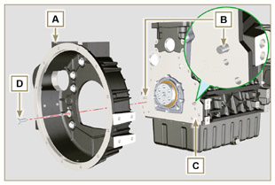  Fig 9.31
Importante  - Il mancato rispetto delle procedure di montaggio compromette la funzionalità del motore e provocare danni a cose e persone.  - Serrare le viti di fissaggio, seguendo tassativamente l'ordine di serraggio indicato (coppia di serraggio a 50 Nm ). | 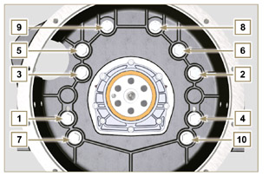  Fig 9.32
9.5.2 Volano  Pericolo  - Il volano F è molto pesante, porre particolare attenzione durante la fase di montaggio per evitarne la caduta con gravi rischi per l'operatore.  - Avvitare l'attrezzo speciale ST_09 sull'albero a gomito E al posto della vite G posizionata più in alto ( Fig. 9.33 ).  - Inserire il volano F sull’albero a gomito E utilizzando come guida l’attrezzo ST_09 e serrare manualmente tutte le viti G, estrarre l’attrezzo ST_09 e montare l’ultima vite G .  - Montare e fissare l'attrezzo ST_34 nella sede H e serrarlo con le due viti di fissaggio motorino di avviamento.  - Serrare tutte le viti G (coppia di serraggio a 140 Nm ). | 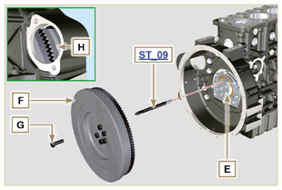  Fig 9.33

Montaggio ingranaggi distribuzione e pompa iniezione
9.6.1 Ingranaggi distribuzione  - Verificare il corretto montaggio della chiavetta A sull'albero a camme B .  - Posizionare l'ingranaggio C sull'albero a camme B rispettando il riferimento con la chiavetta A .  - Avvitare la vite D fino a battuta.  - Inserire la spina di riferimento E sull'ingranaggio C .  - Fissare la ruota fonica F con le viti G sull'ingranaggio C rispettando la spina E .  - Fissare il perno ingranaggio intermedio H , nell'alloggiamento J del semi-basamento, tramite le viti K (coppia di serraggio 25 Nm ).  Importante  - Il montaggio del perno ingranaggio intermedio H ha una sola posizione, i 4 fori per le viti K non sono equidistanti.  - Sostituire sempre la guarnizione L ad ogni montaggio.  - Inserire l'anello di spallamento M .  - Verificare l'integrità della bronzina N sull'ingranaggio intermedio P , e che sia priva di impurità.  - Lubrificare abbondantemente con olio il perno H e la bronzina N .  - Posizionare l'ingranaggio P sul perno H rispettando tutti i riferimenti W degli ingranaggi C e S, (Fig. 9.37) .  Importante  - Il mancato rispetto dei riferimenti W sugli ingranaggi C, P ed S , provoca il malfunzionamento del motore e gravi danni.  - Inserire l'anello di spallamento Q e l'anello di fermo R .  - Serrare la vite D ( Fig. 9.34 - coppia di serraggio a 100 Nm ).  - Serrare le viti G sull'ingranaggio C (coppia di serraggio a 5 Nm ). | 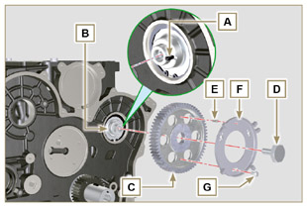  Fig 9.34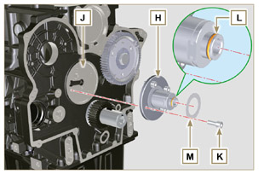  Fig 9.35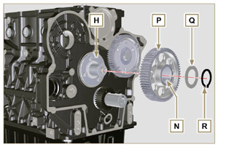  Fig 9.36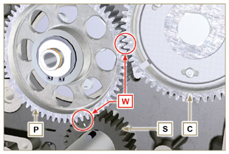  Fig 9.37
9.6.2 Pompa iniezione carburante ad alta pressione  - Verificare che il piano V siano privo di impurità ( Fig. 9.38 ).  Importante  - Sostituire sempre la guarnizione U ad ogni montaggio.  - La guarnizione di tenuta U ha un solo senso di montaggio ( Fig. 9.38 ).  - Sostituire sempre le viti T con nuove o in alternativa applicare Loctite 2701 (Fig. 9.38) .  - Montare la nuova guarnizione U sulla pompa iniezione Z (Fig. 9.38) .  - Fissare la pompa Z nell'alloggiamento V insieme alla guarnizione U tramite le viti T ( Fig. 9.38 - coppia di serraggio a 25 Nm ).  - Verificare il corretto montaggio della chiavetta AA sull'albero AB della pompa ( Fig. 9.39 ).  - Posizionare l'ingranaggio AC sull'albero AB della pompa rispettando il riferimento con la chiavetta AA e il riferimento Q dell'ingranaggio AE (Fig. 9.39) .  Serrare il dado AD (coppia di serraggio a 65 Nm ).  - Smontare l'attrezzo speciale ST_34 ). | 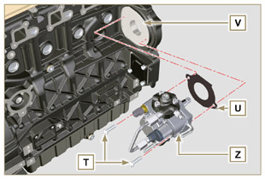  Fig 9.38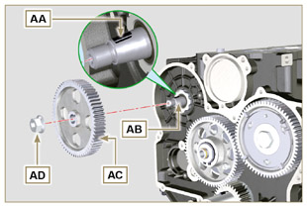  Fig 9.39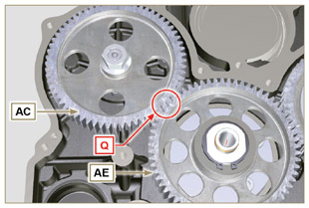  Fig 9.40

Montaggio gruppo testa motore
9.7.1 Guarnizione stelo valvola  Importante  - Eseguire i controlli descritti al Par. 8.6.4 prima di procedere con le seguenti operazioni.  - Lubrificare con olio i paraoli A nella parte interna.  - Montare i paraoli A sulle guide valvola B utilizzando l'attrezzo ST_08 . | 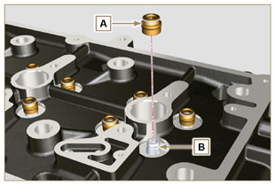  Fig 9.41
9.7.2 Canotti elettroiniettori ( )  - Inserire le guarnizioni C nelle sedi del canotto D .  - Inserire la guarnizione E con la bombatura rivolta verso l'alto alla base del canotto D .  - Lubrificare con olio le guarnizioni C .  - Inserire e avvitare con cautela il canotto D all'interno della sede della testa F .  NOTA: il canotto D non deve sporgere dal piano testa BF .  - Serrare il canotto D (coppia di serraggio a 30 Nm ). | 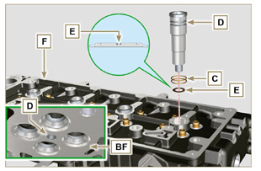  Fig 9.42
9.7.3 Sporgenza elettroiniettori  - Inserire l'elettroiniettore G all'interno del canotto H .  - Montare la vite fissaggio perno bilancieri L fino a battuta.  - Montare la staffa di fissaggio elettroiniettore M e fissarla con la vite N , senza effettuare la taratura.  - Verificare la sporgenza elettroiniettore tramite l'attrezzo ST_03 (Fig. 9.44) , che deve essere compresa tra 1,68 e 2,42 mm.  NOTA: se il valore rilevato non corrisponde, sostituire la guarnizione Q con spessore differente. | 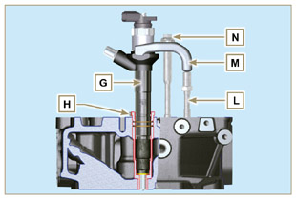  Fig 9.43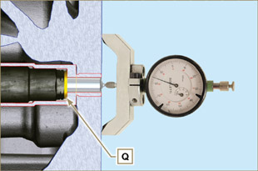  Fig 9.44
9.7.4 Valvole  - Lubrificare con olio ed inserire le valvole X all'interno della testa F nelle stesse posizioni di origine, in base ai riferimenti creati al Par. 7.13.4.1 .  - Posizionare la molla Y sulla sede della testa F .  - Posizionare il piattello S sulla molla Y centrando la valvola X .  - Montare l'attrezzo ST_07 sulla testa F fissandolo su uno dei fori per il fissaggio del cappello bilancieri.  NOTA: Cambiare il foro di fissaggio in base alla posizione delle valvole da montare.  - Posizionare l'attrezzo ST_07 sulla valvola come mostrato in figura.  - Spingere la leva dell'attrezzo ST_07 verso il basso, in modo da abbassare i piattelli valvola S in direzione della freccia AK , ed inserire i semiconi AJ all'interno del piattello S .  - Assicurarsi che i semiconi AJ siano correttamente montati sulle sedi della valvola X e rilasciare l'attrezzo ST_07 .  NOTA: Ripetere tutte le operazioni per tutte le valvole interessate e rimuovere l'attrezzo ST_07 . | 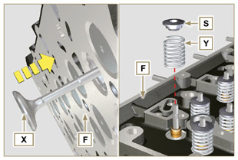  Fig 9.45
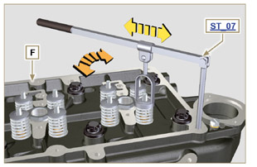
Fig 9.46
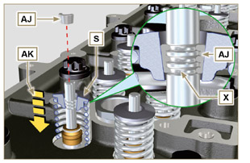
Fig 9.47
9.7.5 Testa motore  - Fissare i golfari AW tramite le viti AX sulla testa F (coppia di serraggio a 25 Nm ).  - Posizionare il pistone P al PMS.  - Posizionare l'attrezzo ST_03 sul piano testa e rilevare la sporgenza del pistone P dal piano testa K in 4 punti diametralmente opposti R .  Ripetere l'operazione per tutti i pistoni P e annotare il valore medio più alto, determinando la quota S (Tab. 9.2) .  Tab. 9.2  S (mm) Numero fori  0.030 - 0.126 1  0.127 - 0.250 2  0.251 - 0.375 3  - In base al valore rilevato al punto 3 , scegliere la guarnizione T corrispondente come indicato nella Tab. 9.2 ( Fig. 9.50 dettaglio U ).  - Verificare che il piano K del basamento e la guarnizione T siano privi di impurità.  Importante  - La guarnizione testa deve essere sostituita ad ogni montaggio.  - Posizionare la guarnizione T sul piano K facendo riferimento alle bussole di centraggio J . | 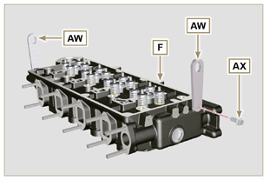  Fig 9.48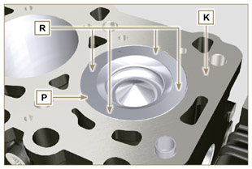  Fig 9.49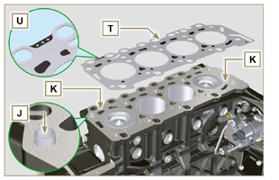  Fig 9.50
- Verificare che il piano W della testa sia privo di impurità.  - Posizionare la testa F sul basamento Z facendo riferimento alle bussole di centraggio J .  Importante  - Le viti di fissaggio testa V devono essere tassativamente sostituiti ad ogni montaggio.  - Fissare la testa F tramite il serraggio delle viti V seguendo tassativamente l'ordine indicato nelle Fig. 9.52 o Fig. 9.53 e le coppie di serraggio indicate nella Tab. 9.3 . | 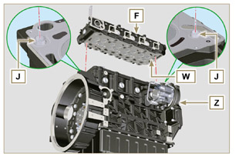  Fig 9.51
Importante  - Il mancato rispetto delle procedure di montaggio compromette la funzionalità del motore e provocare danni a cose o persone.  - Eseguire il serraggio delle viti V rispettando i cicli, il serraggio, le successive rotazioni come indicato nella Tab. 9.3 .  - Per motore KDI 1903 TCR : 8 viti Torx M12x1,25 (Fig. 9.52) .  - Per motore KDI 2504 TCR : 10 viti Torx M12x1,25 (Fig. 9.53) . | 3 CILINDRI  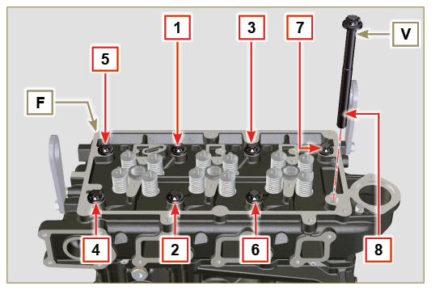  Fig 9.52
Tab. 9.3  CICLO SERRAGGIO  1 40 Nm  2 70 Nm  3 100 Nm  4 90°  5 90°  6 90° | 4 CILINDRI  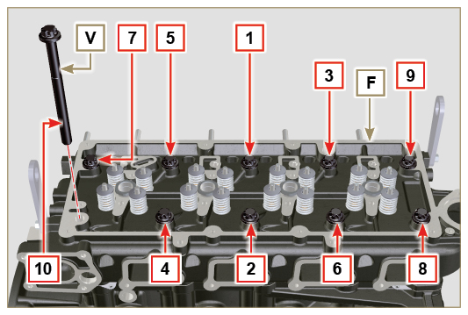  Fig 9.53
9.7.6 Aste e ponti valvole  - Inserire le aste comando bilancieri AA all'interno delle nicchie della testa F .  Importante  - Centrare correttamente le aste AA nell'alloggiamento sferico delle punterie albero a camme AB .  - Montare il ponte valvola AC sulle coppie di valvole di scarico e aspirazione. | 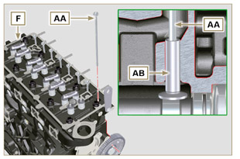  Fig 9.54
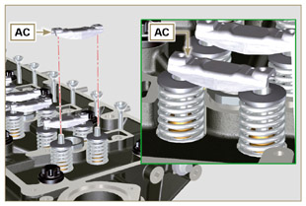
Fig 9.55
9.7.7 Bilancieri  Importante  - Per il corretto posizionamento dei bilancieri, rivolgere il perno bilancieri AH con la quota AL inferiore verso il lato distribuzione come in Fig.9.57 .  - Il bilanciere di scarico AT è più corto rispetto al bilanciere di aspirazione AR .  - Montare l'anello di fermo AM nella sede AN del perno bilancieri AH .  - Posizionare il perno AH con il piano appoggio vite AP verso l'alto e inserire i 2 anelli di spallamento AQ .  - Inserire in sequenza il bilanciere aspirazione AR , il supporto AS e il bilanciere di scarico AT nel perno AH .  - Inserire la molla AU nel perno AH .  - Ripetere i punti 3, 4 per tutti i bilancieri.  NOTA: Il supporto AV deve essere montato con l'ultima coppia di bilancieri verso il lato volano.  - Inserire 2 anelli di spallamento AQ e l'anello di fermo AN per bloccare tutti i componenti inseriti nel perno AH .  NOTA: La molla AU provvede a tenere in posizione i supporti AS ed AV . | 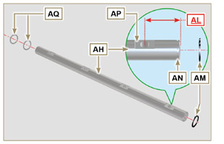  Fig 9.57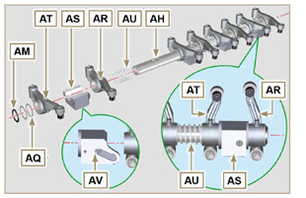  Fig 9.58
9.7.8 Gruppo perno bilancieri  Importante  - Posizionare il gruppo perno bilancieri BB su un piano per allineare tutti i piani dei supporti.  - Verificare che i pistoni siano a metà tra il PMS e il PMI. Ruotare l'albero a gomito di 90° in senso antiorario rispetto al PMS del 1° cilindro, posizionando la spina BP dell'albero a gomito come mostrato in Fig. 9.60a . Se la puleggia sull'albero a gomito e il carter distribuzione non sono stati rimossi, ruotare l'albero a gomito, posizionando il riferimento BQ posto sulla ruota fonica in corrispondenza del sensore di giri come evidenziato in Fig. 9.60b .  - Se il motore è verniciato o protetto con vernice trasparente, sostituire le viti fissaggio BE .  - Posizionare il gruppo perno bilancieri BB sulla testa F , rispettando la spina BC sulla testa con il riferimento del supporto AV .  - Verificare la corretta posizione di tutti i bilancieri ed i cavallotti comando valvole (dettaglio BD ). Alloggiare la punteria nella sede dell'asta comando bilancieri.  - Fissare il gruppo perno bilancieri BB serrando le viti BE (coppia di serraggio a 25 Nm ). Rispettare l'ordine di serraggio delle viti BE come illustrato in Fig. 9.60 . | 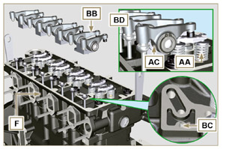  Fig 9.59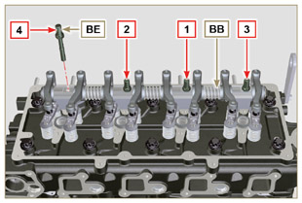  Fig 9.60
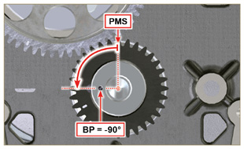  Fig 9.60a | 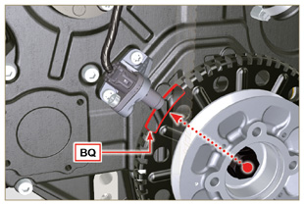  Fig 9.60b
9.7.9 Cappello bilancieri  Importante  - Sostituire le guarnizioni BF, BL e BM ad ogni montaggio ( ST_11 - ST_12 ) .  Componente modificato, consultare la circolare tecnica 700027  - Rispettare l'ordine di serraggio illustrato in Fig. 9.62 - 9.63 .  - Posizionare l'attrezzo ST_17 sulla testa in corrispondenza di due fori di fissaggio 5 e 6 .  - Posizionare la guarnizione BF sulla testa F utilizzando l'attrezzo ST_17 come guida.  - Lubrificare con olio di vasellina le guarnizioni BL nella parte superiore e le guarnizioni BM nella parte inferiore.  - Fissare il cappello bilancieri BN sulla testa F tramite le viti BG (coppia di serraggio a 10 Nm ). | 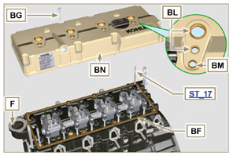  Fig 9.61
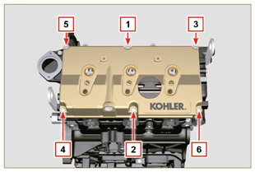  Fig 9.62 | 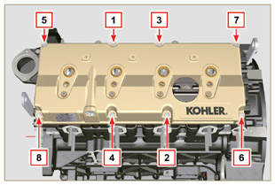  Fig 9.63

Montaggio circuito carburante
Importante  - NON montare elettroiniettori nuovi o differenti in assenza della attrezzatura necessaria ( Cap. 13 ).  - Rimuovere i tappi di protezione da tutti i componenti del circuito carburante solo al momento del montaggio.  9.8.1 Filtro carburante  - Fissare il supporto filtro carburante R con le viti S sul semi-basamento T (coppia di serraggio a 25 Nm ).  NOTA: Per il montaggio della cartuccia carburante, riferirsi alle operazioni 4 e 5 del Par. 6.11.2 . | 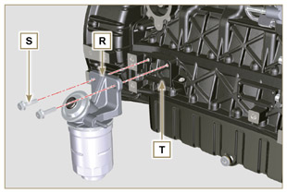  Fig 9.64
- Innestare il tubo K sul raccordo in uscita dal supporto filtro R e sul raccordo di entrata carburante della pompa iniezione M e fissarlo con le fascette N . | 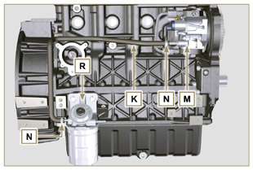  Fig 9.65
9.8.2 Common Rail  - Fissare il rail AA sulla testa AB tramite le viti AC (coppia di serraggio a 25 Nm ). | 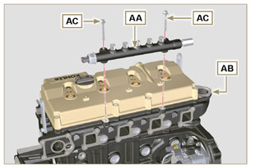  Fig 9.66
- Montare le guarnizioni AD e il raccordo AE sulla vite AF .  - Serrare la vite AF sul Common Rail AG (coppia di serraggio a 15 Nm ) con l'imbocco del raccordo AE rivolto verso l'alto. | 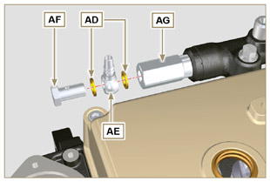  Fig 9.67
9.8.3 Elettroiniettori  Importante  - Sostituire sempre e lubrificare con olio le guarnizioni AH e AL degli elettroiniettori AM ad ogni montaggio.  - Porre attenzione a riposizionare gli elettroiniettori seguendo i riferimenti come descritto nel Par. 7.10.5 .  - Se un nuovo (o diverso) elettroiniettore viene montato sul motore, è necessario disporre dell'attrezzo ST_01 .  - Se il motore è verniciato o protetto con vernice trasparente, pulire l’elettroiniettore AM dalla vernice presente in prossimità della parte a contatto con la guarnizione ( BL > Fig. 9.61 ).  - Inserire la guarnizione AL all'interno del canotto elettroiniettore BQ .  - Inserire gli elettroiniettori AM all'interno del cappello bilancieri AN e direzionarli come in Fig. 9.68 . | 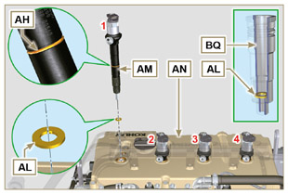  Fig 9.68
9.8.4 Tubi alta pressione carburante  Importante  - Sostituire sempre i tubi AQ e il tubo E ad ogni montaggio.  - Posizionare i tubi AQ sul Common Rail AA e sugli elettroiniettori AM ; correggere la posizione degli elettroiniettori AM tramite l'imbocco dei raccordi con i tubi AQ .  Importante  - Avvitare manualmente i dadi AS ed AT senza serrarli.  - Se il motore è verniciato o protetto con vernice trasparente, sostituire le viti fissaggio P per assicurare la corretta tenuta con le guarnizioni BQ .  - Posizionare le staffe fissaggio degli elettroiniettori AV e avvitare manualmente le viti AU fino a battuta, interponendo la rondella AJ .  Importante  - Sostituire i tubi AQ (Fig. 9.69) se le viti AU non si avvitano liberamente.  - Serrare tutti i dadi AS (coppia di serraggio a 30 Nm ).  - Serrare tutti i dadi AT (coppia di serraggio a 25 Nm ).  - Assicurarsi che le staffe fissaggio elettroiniettori AV siano posizionate correttamente sulle viti fissaggio perno bilancieri BQ e sugli elettroiniettori AM .  - Serrare le viti AU di fissaggio staffa elettroiniettori (coppia di serraggio a 20 Nm ).  - Posizionare il tubo E avvitando le viti BA e BB .  Importante  - Avvitare manualmente i dadi BA e BB senza serrarli.  - Serrare il dado BA (coppia di serraggio a 30 Nm ).  - Serrare il dado BB (coppia di serraggio a 25 Nm ).  - Serrare le viti BC di fissaggio Common Rail (coppia di serraggio a 25 Nm ). | 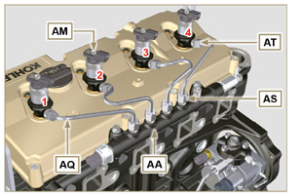  Fig 9.69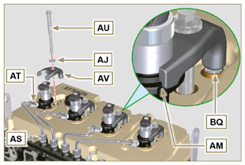  Fig 9.70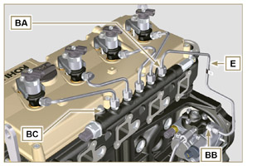  Fig 9.71
9.8.5 Tubi rifiuto carburante  - Controllare l'integrità delle guarnizioni BD sui raccordi BG .  NOTA: Non disinnestare i tubi dal distributore. | 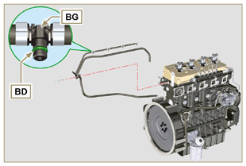  Fig 9.72
- Posizionare i tubi rifiuto e serrare il distributore BE con la vite BC sulla testa BF ( Fig. 9.72 - coppia di serraggio a 10 Nm ).  - Innestare i raccordi BG (Fig. 9.74) sugli elettroiniettori AM e bloccarli con le clip BH .  - Innestare il tubo BL sul raccordo BN .  - Innestare il tubo BM sul raccordo BP . | 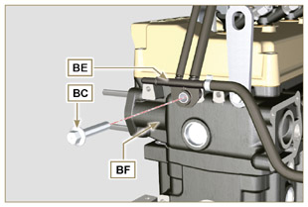  Fig 9.73
Importante  - Sono rappresentati i tubi della " CONFIGURAZIONE BASE " (vedere Par. 1.5 ). Altri tubi rifiuto possono risultare mancanti o differenti.  - I tubi possono variare per quantità e quote dimensionali a seconda della versione motore. | 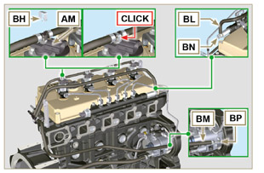  Fig 9.74

Montaggio collettore di aspirazione
9.9.1 Semi-collettore interno  Importante  - Verificare che i piani di contatto tra il semi collettore C e la testa D siano privi di impurità.  - Inserire l'attrezzo speciale ST_18 nei punti indicati .  - Inserire le viti A e la guarnizione B sul semi collettore C .  - Fissare il semi collettore C con le viti A sulla testa D (coppia di serraggio a 25 Nm ).  - Serrare la fascetta E con la vite F sul semi collettore C (coppia di serraggio a 10 Nm - ST_06 ).  - Serrare con la vite G e il supporto H sul semi collettore C (coppia di serraggio a 10 Nm - ST_06 ). | 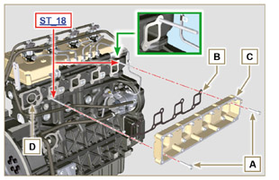  Fig 9.75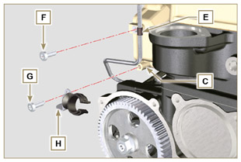  Fig 9.76
9.9.2 Semi-collettore esterno  Importante  - Verificare che i piani di contatto tra i due semi collettori C e M siano privi di impurità.  - Montare le viti L sul semi collettore M lasciando liberi i fori Q indicati in Fig. 9.78 .  - Montare le guarnizioni N sul semi collettore interponendo la lamiera di separazione P .  - Fissare il semi-collettore M sul semi collettore C con le viti L (coppia di serraggio a 22 Nm - ST_05 ). | 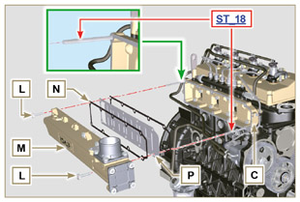  Fig 9.77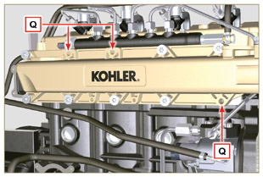  Fig 9.78

Montaggio collettore di scarico
Importante  - Sostituire i dadi B e le guarnizioni metalliche D di tenuta tra il collettore e la testata ad ogni montaggio.  - Nel caso di montaggio dei prigionieri C , fissare (coppia di serraggio 25 Nm ) con Loctite 2701 sul filetto.  - Verificare che i piani di contatto F siano privi di impurità.  - Inserire le guarnizioni D ed E sui prigionieri C .  - Posizionare il collettore A sui prigionieri C.  - Fissare il collettore A sulla testa serrando i dadi B (coppia di serraggio a 25 Nm ). | 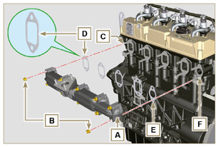  Fig 9.79

Montaggio circuito lubrificazione
9.11.1 Gruppo separatori vapori olio  Importante  - Sostituire sempre la guarnizione B ad ogni montaggio.  - Verificare sempre l'integrità dei tubi, e nel caso di dubbi sulla corretta tenuta, sostituirli.  - Verificare che i piani di contatto A siano privi di impurità.  - Montare la guarnizione B sulla supporto C .  - Fissare il supporto corpo separatore C sul basamento E con le viti D (coppia di serraggio a 12 Nm ) interponendo la guarnizione B . | 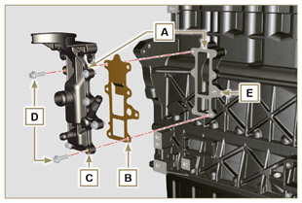  Fig 9.80
- Innestare i tubi F e G sul supporto C .  - Inserire il corpo sfiato H innestandolo sui tubi F e G . Fissare il tubo F con le fascette J .  - Fissare il corpo sfiato H sul supporto C con la fascetta K . | 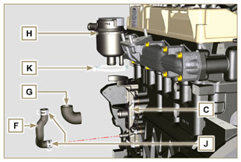  Fig 9.81
9. 11 .2 Gruppo Oil Cooler e filtro olio  - Verificare che il piano L sul supporto V e sul basamento E siano privi di impurità.  - Lubrificare ed inserire la guarnizione N sul raccordo P .  Importante  - Sostituire sempre le guarnizioni Q ed S ad ogni smontaggio.  - Lubrificare ed inserire le guarnizioni Q ed S rispettivamente nelle sedi R e T del supporto V .  - Fissare il supporto V tramite le viti AA e AB (coppia di serraggio a 10 Nm ).  Importante  - Nel caso di montaggio del raccordo P sul semi-basamento E (coppia di serraggio 15 Nm con Loctite 2701 sul filetto). | 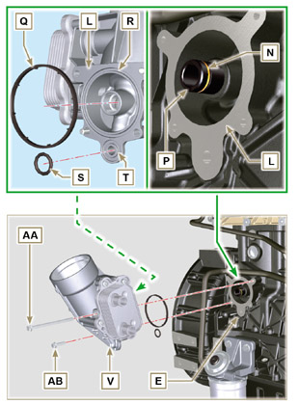  Fig 9.83 e Fig 9.83
NOTA: Per il montaggio della cartuccia olio, riferirsi alle operazioni 5 e 6 del Par. 6.10.2 .  Importante  - Sostituire sempre le guarnizioni BM e BN ad ogni montaggio.  - Inserire e serrare il coperchio portacartuccia AC sul supporto filtro V (coppia di serraggio a 25 Nm ). | 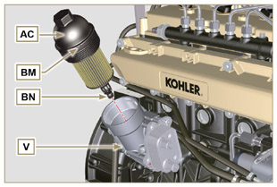  Fig 9.84
9. 11 .3 Pompa olio  NOTA: Eseguire i controlli descritti al Par. 8.7 prima di procedere con le seguenti operazioni.  - Verificare che tutte le superfici di contatto tra AL, AH, AF, AG e AN siano prive di impurità - graffi - ammaccature.  - Al momento del montaggio, non utilizzare nessun tipo di guarnizione tra AG e AN ).  - Lubrificare abbondantemente con olio la sede dei rotori AF sul carter pompa olio AG e i due rotori AH e AL ).  - Inserire all'interno della sede AF i 2 rotori (in ordine) AH e AL , rispettando i riferimenti BP come mostrato in figura (o consultare il Par. 2.10.2 ).  - Verificare che le 2 spine AM siano correttamente inserite sul carter distribuzione AN ).  - Posizionare il gruppo pompa olio AG rispettando i riferimenti con le spine AM ).  - Fissare il coperchio pompa olio AG con le viti AH (coppia di serraggio 10 Nm ). | 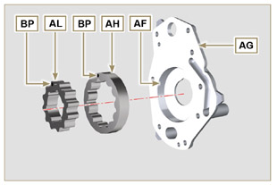  Fig 9.85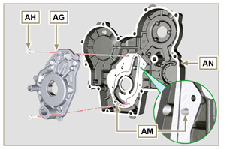  Fig 9.86
9. 11 .4 Carter distribuzione  Importante  - Sostituire sempre la guarnizione AP ad ogni montaggio ( ST_14 ).  - Sostituire sempre la guarnizione AU ad ogni montaggio.  - Per preparare la superficie del piano K alla nuova applicazione del sigillante,deve essere pulito tramite l'uso di:  - inizialmente Loctite SF 7200  - successivamente Loctite SF 7063  Evitare qualsiasi contatto con il piano K e fare attenzione a non compromettere la pulizia eseguita.  - Distribuire un cordone di Loctite 5188 dello spessore di circa 1 mm , sui piani AQ del carter AN.  - Assicurarsi che la chiavetta AS (Fig. 9.88) sia inserita correttamente sull'albero a gomito e che sia rivolta verso l'alto.  - Lubrificare con olio e inserire la guarnizione AU nella sede della pompa olio AV .  - Avvitare l'attrezzo ST_10 sull'albero a gomito.  - Verificare che le 2 spine AT (Fig. 9.88) siano correttamente inserite sul carter distribuzione AN .  - Lubrificare il paraolio AP con olio e posizionare il carter AN sul basamento E , rispettando le spine AT inserendo la pompa olio AV sull'albero a gomito.  - Serrare le viti AW rispettando l'ordine di serraggio indicato (coppia di serraggio a 25 Nm ). | 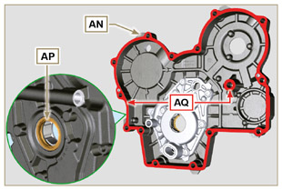  Fig 9.87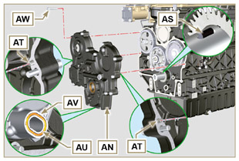  Fig 9.88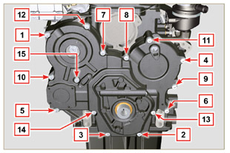  Fig 9.89
9. 11 .5 Flangia carico olio su carter distribuzione  Importante  - Sostituire sempre la guarnizione BA ad ogni montaggio.  - Posizionare la guarnizione BA nella sede sulla flangia BB .  - Fissare la flangia BB sul carter BC con le viti BD (coppia di serraggio a 10 Nm - ST_06 ). | 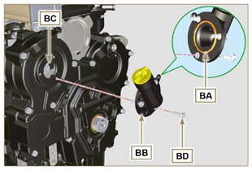  Fig 9.90
9. 11 .6 Valvola pressione olio  - Lubrificare il pistoncino BE e inserirlo nella sede BF fino a battuta.  - Inserire la molla BG nel pistoncino.  Importante  - Sostituire sempre la guarnizione BH ad ogni montaggio.  - Montare la guarnizione BH sul tappo BL .  - Serrare il tappo BL sul carter AN (coppia di serraggio a 50 Nm ). | 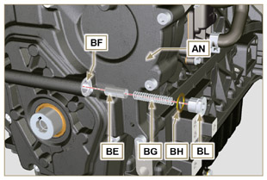  Fig 9.91

Montaggio puleggia albero a gomito e ruota fonica
NOTA: Per il montaggio della ruota fonica, riferirsi alle operazioni del Par. 6.6.2 .  - Verificare che la spina F sia correttamente montata sull'albero a gomito G .  - Posizionare il gruppo puleggia H sull'albero a gomito G rispettando il riferimento con la spina F (dettaglio M ).  - Applicare grasso Molyslip sul filetto della vite N .  - Fissare la puleggia T con la vite Z (coppia di serraggio 360 Nm ) e rimuovere l’attrezzo ST_34 ( Fig. 9.33 ). | 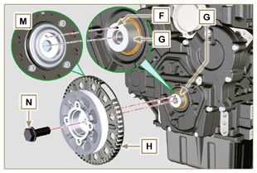  Fig 9.92

Montaggio circuito refrigerante
9.3.1 Valvola termostatica  Importante  - Sostituire sempre la guarnizione A ad ogni montaggio.  - Verificare l'integrità della guarnizione di tenuta A e montarla sulla valvola termostatica B .  - Posizionare la valvola termostatica B nella sede sulla testa C (dettaglio D ).  - Serrare il coperchio E con le viti F sulla testa C (coppia di serraggio a 10 Nm ). | 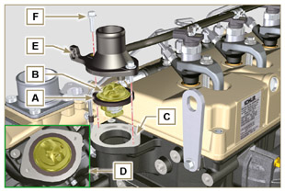  Fig 9.93
9.13.2 Pompa refrigerante  Importante  - Sostituire sempre la guarnizione di tenuta L ad ogni montaggio.  - Fissare la pompa G con le viti H interponendo la guarnizione L (coppia di serraggio a 25 Nm ). | 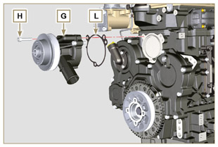  Fig 9.94
9.13.3 Manicotti Oil Cooler  - Passare il manicotto L dietro la pompa iniezione e innestarlo sull' Oil Cooler M .  - Inserire il manicotto L nella fascetta N .  - Fissare il manicotto L tramite la fascetta P sull' Oil Cooler M . | 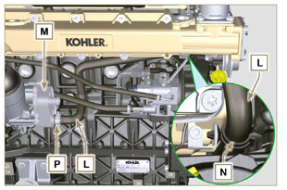  Fig 9.95
4. Fissare il manicotto Q sull' Oil Cooler M e alla pompa refrigerante T tramite le fascette K .  5. Fissare la fascetta Y tramite la vite S (coppia di serraggio a 22 Nm - ST_05 ). | 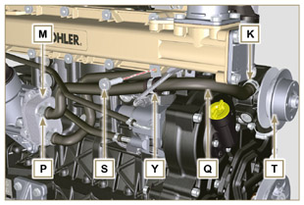  Fig 9.96

Montaggio turbocompressore
Importante  - Prima di procedere, eseguire le operazioni descritte al Par. 2.18 .  - Assicurarsi che il tubo B non sia ostruito.  - Fissare il manicotto di collegamento A insieme al tubo B con la fascetta C sul raccordo della flangia D .  Importante  - Sostituire sempre la guarnizione F ad ogni montaggio.  - Lubrificare con olio ed inserire la guarnizione F nella sede del tubo G .  Importante  - Rimuovere i tappi in plastica o in schiuma dal turbocompressore prima del montaggio.  - Sostituire i dadi M ad ogni montaggio.  - Verificare che i piani di contatto E siano privi di impurità deformazioni o crepe, in caso contrario sostituire il collettore di scarico L.  - Posizionare il turbocompressore H sui prigionieri posti sul collettore L .  - Fissare il turbocompressore H con i dadi M (coppia di serraggio a 25 Nm ).  - Fissare il tubo G con le viti N al turbocompressore H .  Importante  - Sostituire sempre la guarnizione P ad ogni montaggio.  - Prima di procedere al montaggio del tubo Q , eseguire le operazioni indicate al Par. 2.18.2 - Punto 2 .  - Assicurarsi che il tubo Q non sia ostruito.  - Fissare il tubo mandata olio Q con i raccordi R sul turbocompressore H e sul basamento S (coppia di serraggio a 15 Nm ).  Interporre le guarnizioni P tra:  - Q e R ;  - Q e S ;  - Q e H .  - Innestare il manicotto T sul turbocompressore H e fissare con la fascetta U .  - Innestare il tubo V sul manicotto T e sul corpo sfiato Z .  Fissare il tubo V con le fascette W . | 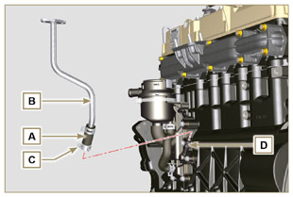  Fig 9.97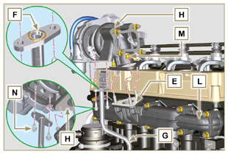  Fig 9.98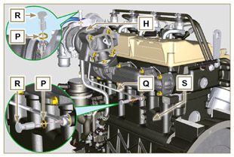  Fig 9.99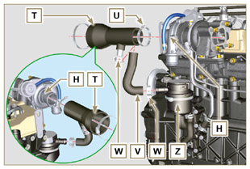  Fig 9.100

Montaggio componenti elettrici
9.15.1 Sensori e interruttori
9.15.1.1 Sensore T-MAP  - Fissare il sensore A con le viti B sul collettore C (coppia di serraggio a 10 Nm - ST_06 ). | 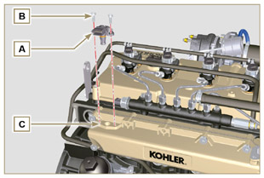  Fig 9.101
9.15.1.2 Sensore temperatura refrigerante  - Serrare il sensore D sulla testa E (coppia di serraggio a 20 Nm ). | 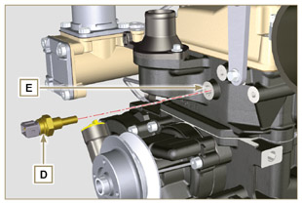  Fig 9.102
9.15.1.3 Interruttore pressione olio  - Serrare l'interruttore F sul basamento G (coppia di serraggio a 35 Nm ). | 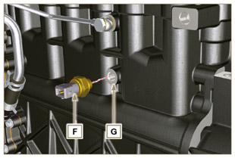  Fig 9.103
9.15.1.4 Sensore di fase albero a camme  - Ruotare l'albero a gomito H posizionando un dente L della ruota fonica montata sull'albero a camme al centro del foro M .  - Eseguire le operazioni descritte nei punti 5, 6 e 7 per inserire il numero corretto di spessori N .  - Montare lo spessore N sul sensore P .  - Fissare il sensore di fase P sul carter distribuzione L con la vite Q (coppia di serraggio 10 Nm - ST_06 ). | 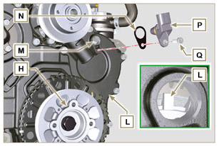  Fig 9.104
- Misurare la distanza dal piano di accoppiamento AD al piano del dente sulla ruota fonica (X1) .  - Misurare la distanza tra il piano di accoppiamento AD ed il piano del sensore R (Y1) .  - La differenza tra le 2 misure determina il valore di traferro (Z1) .  Il valore (Z1) ammesso deve essere minimo 0.2 mm1.2 mm .  Inserire uno o più spessori N (Fig. 9.104) in base al valore (Z1) rilevato.  NOTA: Gli spessori calibrati N hanno spessore di 0.2 mm . | 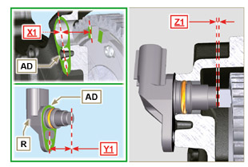  Fig 9.105
9.15.1.5 Sensore di giri  - Misurare la distanza dal piano di accoppiamento AE al diametro esterno della ruota fonica (X2) .  - Misurare la distanza tra il piano di accoppiamento AE ed il piano del sensore V (Y2) .  - La differenza tra le 2 misure determina il valore di traferro (Z2) .  Il valore (Z2) ammesso deve essere minimo 0.2 mm e massimo 1.2 mm .  Inserire uno o più spessori U in base al valore (Z2) rilevato.  NOTA: Gli spessori calibrati U hanno spessore di 0.2 mm .  - Montare la staffa S con le viti T (coppia di serraggio a 10 Nm - ST_06 ).  - Inserire lo spessore U sul sensore V .  - Serrare il sensore V sulla staffa S con la vite Z (coppia di serraggio a 10 Nm - ST_06 ). | 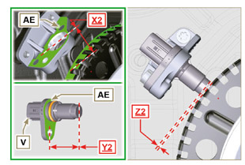  Fig 9.106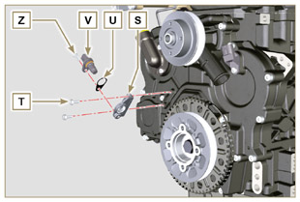  Fig 9.107
9.15.1.6 Sensore presenza acqua nel filtro carburante  - Lubrificare ed inserire la guarnizione AA sul sensore AB .  - Serrare il sensore AB sulla cartuccia AC (coppia di serraggio a 5 Nm ). | 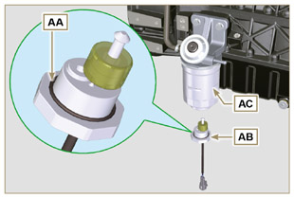  Fig 9.108

9.15.2 Alternatore  - Inserire la vite BA sull'alternatore BB .  - Inserire la rondella BC sulla vite BA .  - Avvitare fino a battuta senza serrare la vite BA sul basamento BD .  - Avvitare fino a battuta senza serrare la vite BE sulla testa BF . | 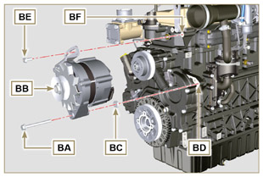  Fig 9.109
- Spingere l'alternatore BB in direzione della freccia BG .  Importante  - La cinghia BH deve essere tassativamente sostituita, ad ogni montaggio, anche se non ha raggiunto le ore previste per la sostituzione.  - Inserire la cinghia BH sulle pulegge BJ . | 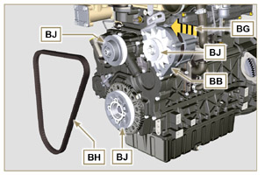  Fig 9.110
- Tirare l'alternatore BB in direzione della freccia BK .  - Mantenendo in tensione l'alternatore BB serrare prima la vite BE (coppia di serraggio a 25 Nm ) e successivamente la vite BA (coppia di serraggio a 69 Nm [filetto M10] - 40 Nm [filetto M8] ). | 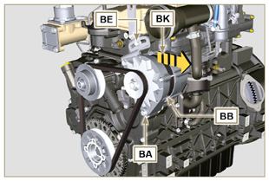  Fig 9.111
- Controllare il tensionamento della cinghia BH con lo strumento tipo Clavis, posizionandolo nel punto P (il tensionamento deve essere compreso tra i 350 e 450 N ).  - Se i valori di tensione non corrispondono, allentare le viti BA ed BE , quindi ripetere le operazioni 7, 8 e 9 . | 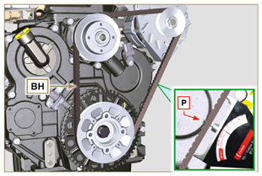  Fig 9.112
9.15.3 Motorino di avviamento  Importante  - Rimuovere l'attrezzo ST_34 se ancora presente.  - Fissare il motorino BQ con le viti BR sulla campana di flangiatura BS (coppia di serraggio a 45 Nm ). | 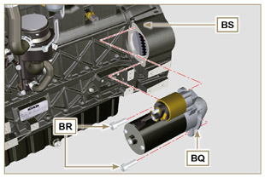  Fig 9.113
9.15.4 Cablaggio elettrico  - Posizionare il supporto cablaggio BT insieme al cablaggio BU sul cappello bilancieri BV .  - Innestare i connettori C1 sugli elettroiniettori S1 .  - Serrare il supporto cablaggio BT sul cappello bilancieri BV con le viti BW (coppia di serraggio a 10 Nm - ST_06 ). | 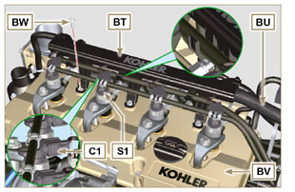  Fig 9.114
- Innestare il connettore C2 sul sensore S2 .  - Innestare il connettore C3 sul sensore S3 .  - Innestare la fascetta H1 sul collettore DA . | 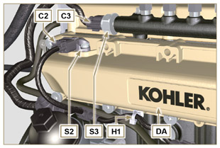  Fig 9.115
- Innestare il connettore C4 sulla valvola aspirazione carburante S4 .  - Innestare il connettore C5 sul sensore temperatura carburante S5 . | 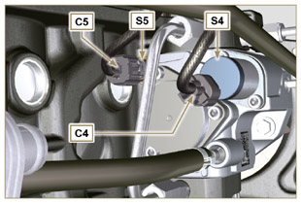  Fig 9.116
- Innestare il connettore C6 sul sensore S6 .  - Innestare il connettore C7 sul sensore S7 .  - Innestare le fascette H2 sul coperchio termostato DB e H3 sulla flangia carico olio laterale DC .  - Innestare il connettore C8 sul sensore S8 . | 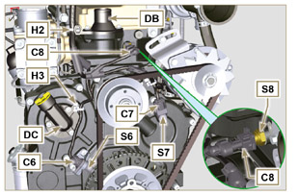  Fig 9.117
- Innestare il connettore C9 sull'interruttore S9 .  - Innestare il morsetto C10 sul motorino S10 .  - Innestare il connettore C11 sul cavo alternatore S11 .  - Innestare la fascetta H4 sul supporto sfiato DD . | 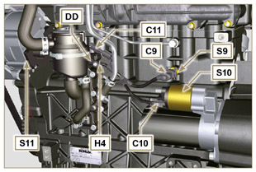  Fig 9.118

Montaggio circuito EGR
9.16.1 Valvola EGR  Importante  - Verificare che i piani di contatto tra la flangia B e la testa D siano privi di impurità.  - Sostituire sempre la guarnizione A ad ogni montaggio.  - Montare la guarnizione A sulla flangia B .  - Fissare la flangia B con le viti C sulla testa D (coppia di serraggio a 10 Nm ). | 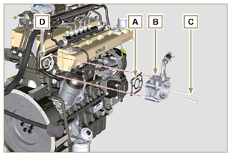  Fig 9.119
- Inserire le viti E nel supporto F .  - Posizionare la guarnizione G in corrispondenza delle viti E sul supporto F .  - Fissare il supporto valvola EGR F con le viti E sulla flangia B (coppia di serraggio a 10 Nm ). | 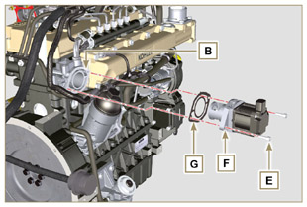  Fig 9.120
- Innestare il connettore H sulla valvola L .  - Serrare la fascetta J tramite la vite K sulla flangia B . | 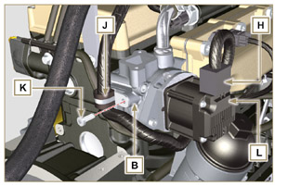  Fig 9.121
9.16.2 Gruppo EGR Cooler  - Inserire il raccordo N dell'EGR Cooler M nel manicotto P del gruppo valvola EGR.  - Posizionare l'EGR Cooler M sul collettore aspirazione Q con le viti R ( ST_05 ) .  - Fissare il raccordo N con la fascetta S al manicotto P . | 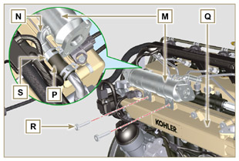  Fig 9.122
- Fissare il tubo T con le viti U sul gruppo valvola EGR V interponendo la guarnizione W (coppia di serraggio a 10 Nm - ST_06 ).  - Fissare il tubo T con le viti AA sull'EGR Cooler M interponendo la guarnizione AB (coppia di serraggio a 25 Nm ). | 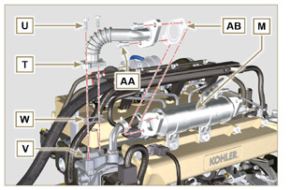  Fig 9.123
- Fissare il tubo AC sul collettore aspirazione Q con le viti AE (coppia di serraggio a 25 Nm - ST_05 ) interponendo la guarnizione AF .  - Fissare il tubo AC sull'EGR Cooler M con le viti AG interponendo la guarnizione AH (coppia di serraggio a 25 Nm ).  - Fissare l' EGR Cooler M sul collettore aspirazione Q con le viti R (coppia di serraggio a 25 Nm - ST_05 - Fig. 9.122 ).  - Collegare il tubo AL sull' EGR Cooler M . | 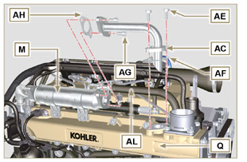  Fig 9.124

Coppie di serraggio e utilizzo del sigillante
Tab. 9.4 - *in alternativa alle viti di ricambio con "Dri-loc"
CONFIGURAZIONE BASE

BLOCCO MOTORE
Componente | Filetto (mm) | Serraggio (Nm) | Sigillante
Vite fissaggio spruzzatori olio | M6x1 | 10
Vite fissaggio basamento inferiore | M12x1.25 | 3 Cicli di serraggio
1° Ciclo |  | 40
2° Ciclo |  | 70
3° Ciclo |  | 120
Vite fissaggio basamento inferiore | M8x1.25 | 2 Cicli di serraggio
1° Ciclo |  | 20
2° Ciclo |  | 35
Vite biella | M8x1 | 2 Cicli di serraggio
1° Ciclo |  | 40
2° Ciclo |  | 85
Vite fissaggio flangia paraolio | M6x1 | 10
Vite fissaggio coperchio chiusura 3 ª PTO | M8x1.25 | 25 | Loctite 2701*
Tappo chiusura foro lubrif. ingranaggio ozioso | M14x1.5 | 30 | Loctite 2701*
Tappo chiusura foro scarico refrigerante | M16x1.5 | 50
GRUPPO COPPA OLIO
Componente | Filetto (mm) | Serraggio (Nm) | Sigillante
Tubo vapori olio | M12x1,5 | 15 | Loctite 648
Vite fissaggio tubo aspirazione olio | M6x1 | 10 | Loctite 2701*
Vite fissaggio coppa | M8x1.25 | 25
Tappo scarico olio | M18x1.5 | 35
GRUPPO FLANGIATURA (1 ª PTO)
Componente | Filetto (mm) | Serraggio (Nm) | Sigillante
Vite fissaggio campana di flangiatura | M10x1,5 | 50
Vite fissaggio volano | M12x1,25 | 140
INGRANAGGI DISTRIBUZIONE
Componente | Filetto (mm) | Serraggio (Nm) | Sigillante
Vite fissaggio perno ingranaggio intermedio | M8x1.25 | 25
Vite fissaggio ingranaggio comando albero a camme | M10x1 | 100
Dado fissaggio ingranaggio su pompa iniezione carburante adalta pressione | M14x1.5 | 65
GRUPPO TESTA MOTORE
Componente | Filetto (mm) | Serraggio (Nm) | Sigillante
Tappo disaerazione | M6x1 | 8
Vite fissaggio staffa sollevamento | M8x1.25 | 25
Canotto elettroiniettore | M12x1 | 30
Vite fissaggio testa | M12x1.25 | 6 Cicli di serraggio
1° Ciclo |  | 40
2° Ciclo |  | 70
3° Ciclo |  | 100
4° Ciclo |  | 90°
5° Ciclo |  | 90°
6° Ciclo |  | 90°
Vite fissaggio perno bilancieri | M8x1,25 | 25
Vite fissaggio cappello bilancieri | M6x1 | 10
SISTEMA INIEZIONE
Componente | Filetto (mm) | Serraggio (Nm) | Sigillante
Vite fissaggio filtro carburante | M8x1.25 | 25
Fissaggio cartuccia carburante | ... | 17
Vite fissaggio common rail | M8x1.25 | 25
Vite fissaggio staffa elettroiniettore | M8x1.25 | 20
Vite fissaggio distributore | M8x1.25 | 10
Vite forata fissaggio linea rifiuto su common rail | M10x1 | 15
Dadi tubi iniezione lato elettroiniettore | M12x1.5 | 25
Dadi tubi iniezione lato pompa iniezione | M12x1.5 | 25
Dadi tubi iniezione lato Common Rail | M14x1.5 | 30
Vite fissaggio pompa iniezione | M8x1.25 | 25 | Loctite 2701*
COLLETTORE ASPIRAZIONE
Componente | Filetto (mm) | Serraggio (Nm) | Sigillante
Vite fissaggio semicollettore interno (su testa) | M8x1.25 | 25
Vite fissaggio semicollettore esterno | TG8 | 22
Vite fissaggio flangia aspirazione | TG8 | 22
COLLETTORE SCARICO
Componente | Filetto (mm) | Serraggio (Nm) | Sigillante
Prigioniero fissaggio collettore scarico | M8x1.25 | 25
Dado fissaggio collettore scarico | M8x1.25 | 25
Dado fissaggio flangia di scarico/curva/marmitta | M8x1.25 | 25
CIRCUITO LUBRIFICAZIONE
Componente | Filetto (mm) | Serraggio (Nm) | Sigillante
Vite fissaggio supporto vapori olio (su basamento) | M6x1 | 12
Raccordo fissaggio filtro olio | M20x1.5 | 15 | Loctite 2701*
Vite fissaggio oil cooler | M6x1 | 10
Coperchio porta cartuccia | ... | 25
Vite fissaggio carter pompa olio | TG6 | 10
Vite fissaggio carter distribuzione | M8x1.25 | 25
Vite fissaggio flangia carico olio laterale (su carter distribuzione) | TG6 | 10
Tappo valvola sovrapressione | M16x1.5 | 50
GRUPPO PULEGGIA ALBERO A GOMITO E RUOTA FONICA (2 ª PTO)
Componente | Filetto (mm) | Serraggio (Nm) | Sigillante
Vite fissaggio ruota fonica (su puleggia albero a gomito) | M6x1 | 10
Vite fissaggio puleggia su albero a gomito | M16x1.5 | 360 | Molyslip
CIRCUITO REFRIGERANTE

Componente | Filetto (mm) | Serraggio (Nm) | Sigillante
Vite fissaggio fascetta tubo refrigerante (ritorno Oil Cooler) | TG6 | 10
Vite fissaggio coperchio valvola termostatica | M6x1 | 10
Vite fissaggio pompa refrigerante | M8x1.25 | 25
TURBOCOMPRESSORE
Componente | Filetto (mm) | Serraggio (Nm) | Sigillante
Vite fissaggio tubo ritorno olio | M6x1 | 10
Vite fissaggio tubo mandato olio | M10x1 | 15
Prigioniero fissaggio turbina (su collettore) | M8x1.25 | 25
Prigioniero fissaggio flangia di scarico (su turbina) | M8x1.25 | 25
Dado fissaggio turbina | M8x1.25 | 25
Dado fissaggio flangia di scarico (su turbina) | M8x1.25 | 25
COMPONENTI ELETTRICI
Componente | Filetto (mm) | Serraggio (Nm) | Sigillante
Vite fissaggio sensore MAP | TG6 | 10
Sensore temperatura refrigerante | M12x1.5 | 20 max.
Interruttore pressione olio | M12x1.5 | 35
Vite fissaggio sensore di fase | TG6 | 10
Vite fissaggio sensore di giri | TG6 | 10
Sensore presenza acqua nel carburante |  | 5
Vite fissaggio staffa alternatore | M8x1.25 | 25
Vite fissaggio alternatore | M8x1.25 | 40
Vite fissaggio alternatore | M10x1.5 | 69
Vite fissaggio motorino avviamento | M10x1.5 | 45
Dado fissaggio cavo alimentazione (motorino avviamento) | M8x1.25 | 10
Vite fissaggio supporto cablaggio | TG6 | 10
CIRCUITO EGR
Componente | Filetto (mm) | Serraggio (Nm) | Sigillante
Vite fissaggio flangia valvola EGR | M6x1 | 10
Vite fissaggio valvola EGR | M6x1 | 10
Vite fissaggio tubo EGR Cooler (su flangia valvola EGR) | TG6 | 10
Vite fissaggio EGR Cooler | TG8 | 22
Vite fissaggio tubo su EGR Cooler | M8x1.25 | 25
Vite fissaggio tubo su collettore aspirazione | M8x1.25 | 25
* in alternativa alle viti di ricambio con "Dri-loc"

COMPONENTI OPZIONALI (CAP. 11)
ASTA LIVELLO OLIO SU TESTA
Componente | Filetto (mm) | Serraggio (Nm) | Sigillante
Vite fissaggio tubo asta livello olio | M6x1 | 10
HEATER
Componente | Filetto (mm) | Serraggio (Nm) | Sigillante
Vite fissaggio flangia spirazione con Heater | M8x1.25 | 22
ALTERNATORE CON CINGHIA POLY-V
Componente | Filetto (mm) | Serraggio (Nm) | Sigillante
Vite fissaggio galoppino | M10x1.5 | 48
Dado bloccaggio vite posizionamento galoppino | M10x1.5 | 45
Vite fissaggio staffa alternatore | M8x1.25 | 25
Vite fissaggio alternatore (superiore) | M8x1.25 | 25
Vite fissaggio alternatore (inferiore)) | M8x1.25 | 40
Vite fissaggio piastra scorrimento galoppino | M8x1.25 | 25
INGRANAGGIO OZIOSO (PER 3 ª /4 ª PTO)
Componente | Filetto (mm) | Serraggio (Nm) | Sigillante
Vite forata fissaggio ingranaggio | M14x1.5 | Consultare il Par. >> | Molyslip
3 ª PTO
Componente | Filetto (mm) | Serraggio (Nm) | Sigillante
Vite forata supporto pompa | M8x1.25 | 25 | Loctite 2701*
Vite forata pompa | M8x1.25 | 25
4 ª PTO
Componente | Filetto (mm) | Serraggio (Nm) | Sigillante
Vite forata supporto albero scanalato | M8x1.25 | 25 | Loctite 2701*
Vite forata pompa coperchio (lato 3 ª PTO) | M8x1.25 | 25
Vite forata supporto pompa | TG6 | 10
Vite forata pompa | M8x1.25 | 25
ALBERI EQUILIBRATORI (4 CILINDRI)
Componente | Filetto (mm) | Serraggio (Nm) | Sigillante
Vite forata lamiera chiusura scatola | M6x1 | 8
Vite forata supporto alberi | M10x1.5 | 50
FILTRO OLIO A DISTANZA
Componente | Filetto (mm) | Serraggio (Nm) | Sigillante
Raccordo fissaggio testina e Oil Cooler su basamento | M20x1.5 | 25 | Loctite 2701*
Nipplo su testina basamento e supporto filtro olio | M14x1.5 | 40
Dado tubo su testina basamento | G3/8 | 30
Dado tubo su supporto filtro | G3/8 | 35
Filtro olio | M20x1.5 | 20
Tappo disareazione testina supporto filtro | M8x1.25 | 25
CIRCUITO ASPIRAZIONE
Componente | Filetto (mm) | Serraggio (Nm) | Sigillante
Vite fissaggio piastra supporto filtro aria (su campana di flangiatura) | M8x1.25 | 25
Vite fissaggio supporto filtro aria | M8x1.25 | 25
CIRCUITO SCARICO
Componente | Filetto (mm) | Serraggio (Nm) | Sigillante
Vite fissaggio staffa supporto marmitta | M8x1.25 | 25
Vite fissaggio marmitta su staffa | M8x1.25 | 25
Dado fissaggio marmitta | M8x1.25 | 25
CIRCUITO RAFFREDDAMENTO
Componente | Filetto (mm) | Serraggio (Nm) | Sigillante
Vite fissaggio ventola | M6x1 | 10
Vite fissaggio supporto radiatore | M16x1.5 | 150
Vite fissaggio convogliatore su radiatore | M6x1 | 10
Vite fissaggio staffa inferiore radiatore | M8x1.25 | 25
Antivibrante su radiatore | M8x1.25 | 25
Dado fissaggio antivibrante radiatore (su staffa inferiore) | M8x1.25 | 25
Dado fissaggio antivibrante e staffa (superiore) | M6x1 | 10
Vite fissaggio staffa superiore (su testa motore) | M8x1.25 | 25
Vite fissaggio paratie laterali | M6x1 | 10
SUPPORTO MOTORE
Componente | Filetto (mm) | Serraggio (Nm) | Sigillante
Vite fissaggio piedi laterali (su campana di flangiatura o basamento) | M12x1.75 | 50
Vite fissaggio piede anteriore | M16x1.5 | 200

